**Un link: cosa è il webquest?**

Il [webquest](http://en.wikipedia.org/wiki/WebQuest" \t "_blank) è una metodologia didattica formalizzata nel 1995 da [Bernie Dodge](http://edweb.sdsu.edu/people/bdodge/Professional.html) della San Diego State University e successivamente perfezionata da Tom March a   
partire dalle teorie pedagogiche del costruttivismo e dell’apprendimento cooperativo. Essa si basa sull’uso del computer e di internet e ha lo scopo di sviluppare nell’allievo delle capacità di analisi, sintesi e valutazione. Il discente, attraverso una ricerca “guidata” in internet su siti preselezionati dal docente, deve svolgere un compito (ricerca-azione) che parte dalla rielaborazione delle informazioni raccolte per arrivare alla realizzazione di un prodotto finale, che può essere un “oggetto multimediale”, un testo, una presentazione o qualsiasi altra elaborazione. L’esercitazione può essere creata utilizzando uno dei tanti siti gratuiti e template disponibili in internet.

Per aprire la risorsa fai click sul link <http://www.indire.it/content/index.php?action=read&id=1505>

Se non funziona aprire questo:

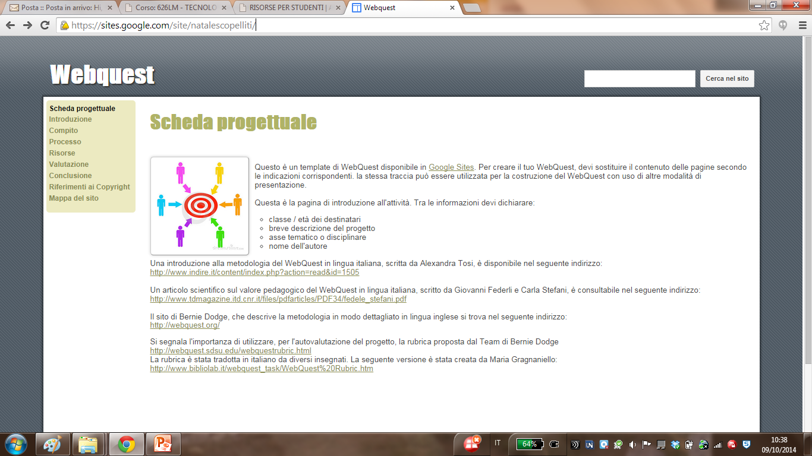

**La radio - esempio di WebQuest**

Back before there were televisions and computers, there was radio. Families of the 1930s and 1940s would gather around the radio and listen to their favorite programs such as *Little Orphan Annie, Amos and Andy, The Guiding Light*, and *The Shadow*. Millions of Americans tuned in daily to their favorite programs, just as today we tune in to our favorite television shows. Radio allowed the listener to create their own images of characters and settings, a luxury that we no longer have in these days of television. Take a journey back to the "Golden Age of Radio" as you learn about Radio Days.

Per aprire la risorsa fai click sul link <http://www.thematzats.com/radio/>

**Nativi digitali? (for fun)**

tecnologie...

Per aprire la risorsa fai click sul link <https://www.facebook.com/photo.php?v=2920359859354&set=vb.1571520622&type=2&theater>